
รายงานการปฏิบัติราชการประจำเดือน มีนาคม 2567
ข้อมูล ณ วันที่ 1 เมษายน 2567

รายงานการปฏิบัติราชการประจำเดือนมีนาคม
ประจำปีงบประมาณ พ.ศ. 2567
สถานีตำรวจภูธรสามควายเผือก
งานอำนวยการ

รายงานผลการปฏิบัติ

วันนี้ 11 มี.ค.67 เวลา 10.00 น.

พ.ต.อ.ยงลิต ศุภผล ผกก.สภ.สามควายเผือก
พร้อมด้วย ข้าราชการตำรวจ ในสังกัด

ร่วมประชุม กต.ตร. ครั้งที่ 1/2567โดยมี คณะกรรมการ กต.ตร.ภาคประชาชน และโดยตำแหน่ง
ร่วมประชุม ดังนี้
1.สอบถามปัญหาต่างๆ ในพื้นที่
2.การแก้ไขปัญหา ที่ได้รับ ข้อเสนอแนะจากการประชุมครั้งที่ผ่านมา
3.ผลการปฏิบัติของ ตร.ในสังกัด
4.กิจกรรมต่างๆ ร่วมกับ กต.ตร.
5.การรับข้อเสนอแนะ จากการประชุมและการดำเนินการแก้ไขปัญหา
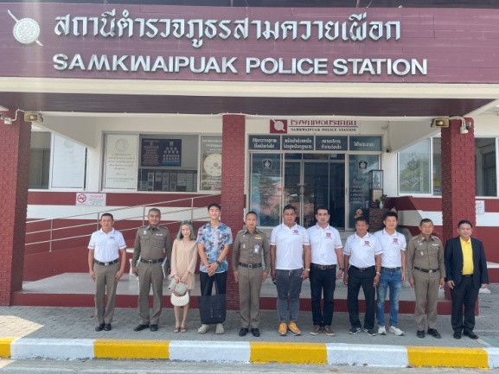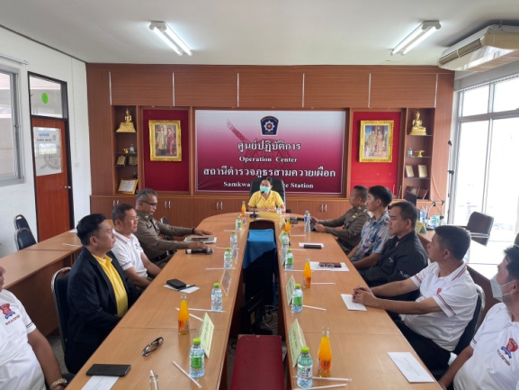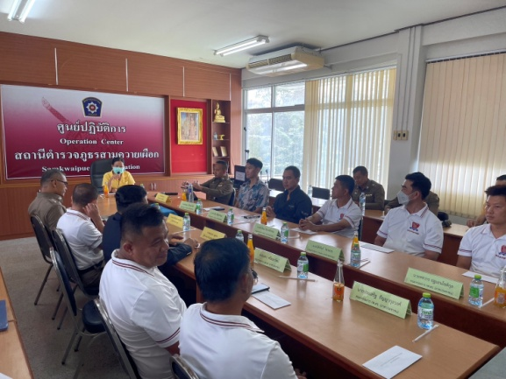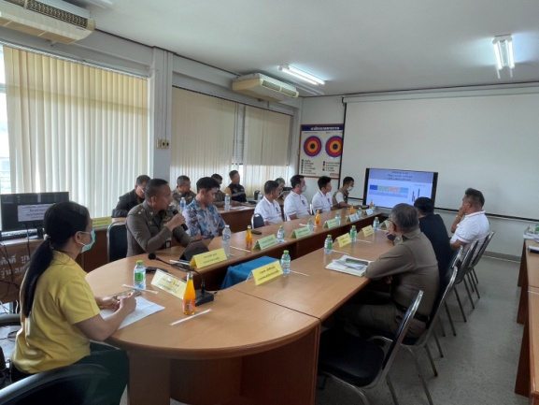

รายงานผลการปฏิบัติงานจิตอาสา ประเภทกิจกรรม : จิตอาสาเฉพาะกิจ

1. วันเดือนปี เวลา : 12 มี.ค. 67 เวลา 15.00 น.
2. สถานที่ : โรงเรียนไผทวิทยา(มูลนิธิชัยพัฒนา)
3. ผู้ปฏิบัติ :
พ.ต.อ.ยงลิต ศุภผล ผกก.สภ.สามควายเผือก
พ.ต.ท.สิงห์ชัย ทองคำ รอง ผกก.ป.สภ.สามควายเผือก
พ.ต.ท.พลีเดช วงศ์หิรัญ สว.อก.สภ.สามควายเผือก
มอบหมายให้
gจ้าหน้าที่ตำรวจจิตอาสา สภ.สามควายเผือก
4. การปฏิบัติงาน : ทำความสะอาด และทาสีโรงเรียนไผทวิทยา(มูลนิธิชัยพัฒนา)เพื่อเตรียมการรับเสด็จ สมเด็จพระกนิษฐาธิราชเจ้า กรมสมเด็จพระเทพรัตนราชสุดาฯ สยามบรมราชกุมารี เสด็จพระราชดำเนิน ณ รร.อนุบาลไผทวิทยา (มูลนิธิชัยพัฒนา )
5. ผลการปฏิบัติงาน : เป็นไปด้วยความเรียบร้อย
6. มีผู้เข้าร่วมกิจกรรม- ตร. จำนวน 20 นาย - ประชาชนจิตอาสา จำนวน 10 นาย
7. ปัญหา/อุปสรรค :ไม่มี
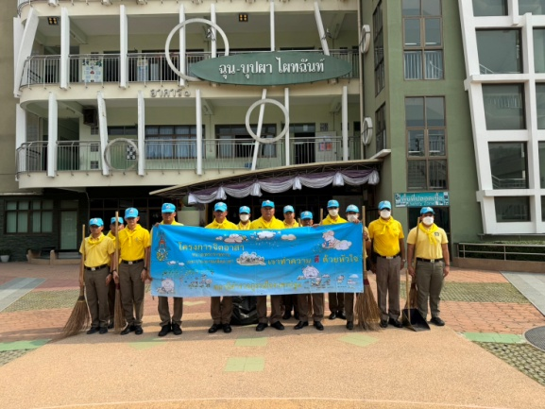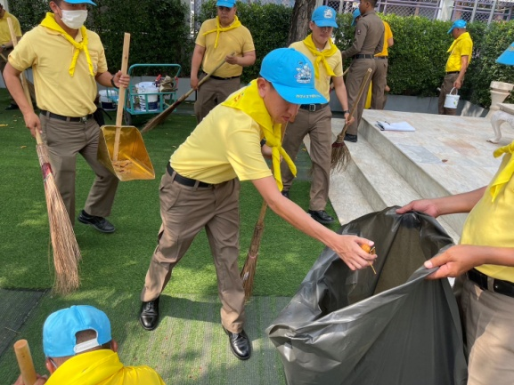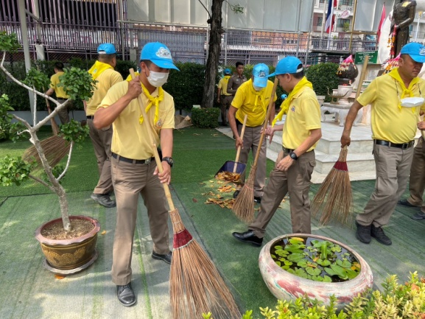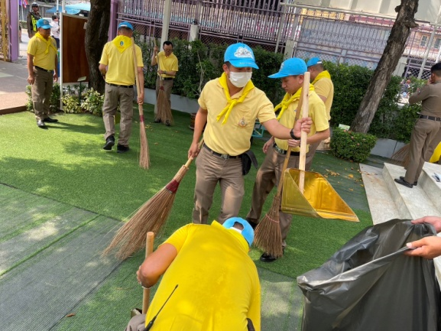

วันนี้ 14 มี.ค.67 เวลา 19.00 น.
พ.ต.อ.ยงลิต ศุภผล ผกก.สภ.สามควายเผือก
ร่วมสืบสานประเพณี การตำขนมจีนแบบโบราณ วัดพะเนียงแตก
โดยมี นายจิรวัฒน์ สะสมทรัพย์
นายกองค์การบริหารส่วนจังหวัดนครปฐม นายอำเภอเมืองนครปฐม
เป็นประธานการเปิดประเพณี
ณ วัดพระเนียงแตก ต.มาบแค

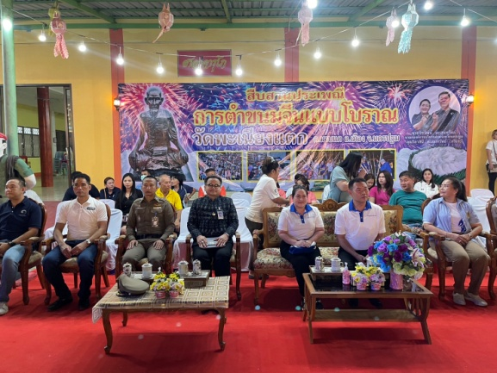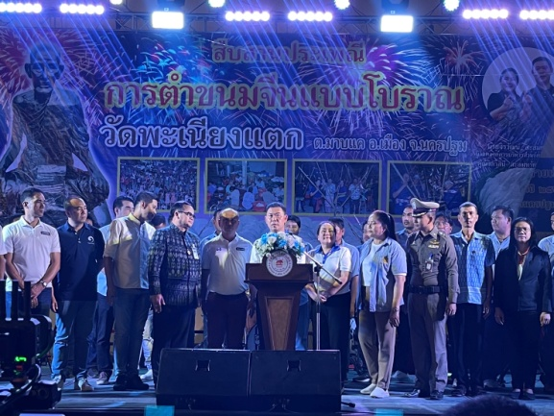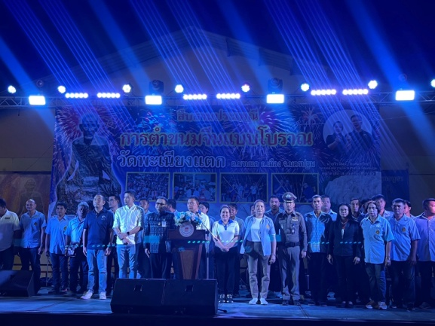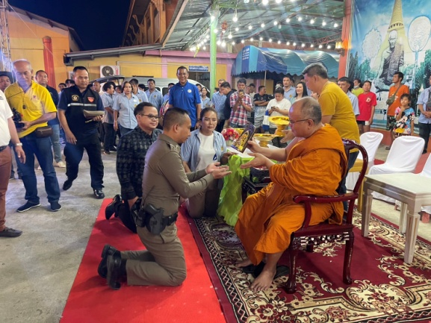

วันที่ 19 มี.ค.67 เวลา 13.00 น.
พ.ต.อ.ยงลิต ศุภผล ผกก.สภ.สามควายเผือก
พ.ต.ท.พลีเดช วงศ์หิรัญ สว.อก.สภ.สามควายเผือก
พร้อมด้วย
- ชุดจิตอาสา
- ชุด มวลชนสัมพันธ์ RTP
บรรยาย ให้ความรู้แก่นักเรียน
โรงเรียนวัดสามควายเผือก ดังนี้
1.บรรยายให้ความรู้ เกี่ยวกับอันตรายโทษ พิษภัย เรื่องยาเสพติด
2.บรรยายให้ความรู้ เกี่ยวกับอันตราย โทษ พิษภัย เรื่องบุหรี่ไฟฟ้า
3.การให้ความรู้เกี่ยวกับการล่วงละเมิดทางเพศเด็กในโลกออนไลน์
โรงเรียนวัดสามควายเผือก ระดับชั้น ป.1 - ป.6
ณ โรงเรียนวัดสามควายเผือก
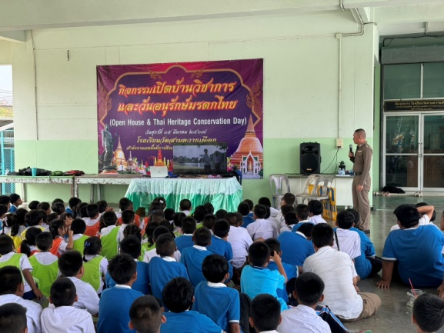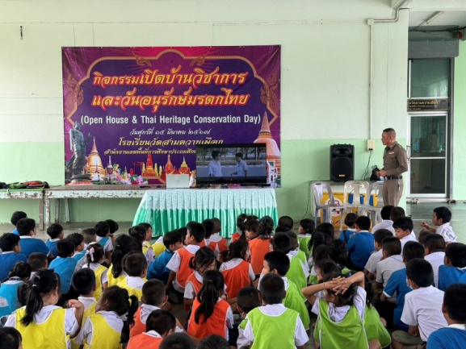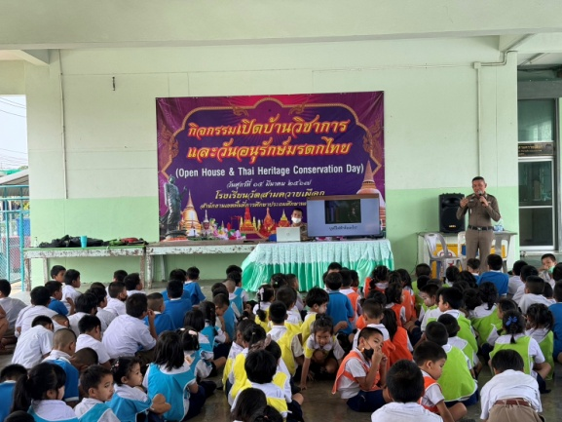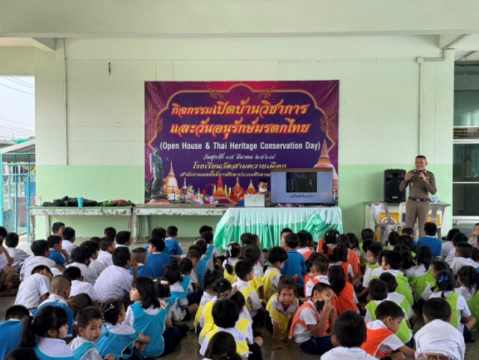

รายงานผลการปฏิบัติ
วันนี้ 20 มี.ค.67 เวลา 10.00 น.
พล.ต.ต.สุวรรณ์ เชี่ยวนาวินธวัช ผบก.ภ.จว.นครปฐม
มอบหมายให้
พ.ต.อ.ยงลิต ศุภผล ผกก.สภ.สามควายเผือก
ร่วมเป็นเกียรติในพิธีเปิดโครงการรัฐ-ราษฎร์
ร่วมใจพัฒนาเยาวชน รุ่นที่ 20 เพื่อป้องกันมิให้เด็กและเยาวชนที่เข้าสู่กระบวนการพิจารณากระทำความผิดซ้ำ
และให้เด็กและเยาวชนที่เข้ารับการฝึกอบรมมีทัศนคติต่อตนเอง ครอบครัว
และสังคมระหว่างวันที่ 19 มี.ค.-2 เม.ย.67 ร่วมกันศาลเยาวชนและครอบครัว
จังหวัดนครปฐม , กรมการสัตว์ทหารบกและหน่วยงานอื่นที่เกี่ยวข้อง
โดยมี นาย นายสุรศักดิ์ เจริญศิริโชติผู้ว่าราชการจังหวัดนครปฐม
ณ อาคารแหล่งชุมนุมนายทหารกรมการสัตว์ทหารบก(ค่ายทองฑีฆายุ)
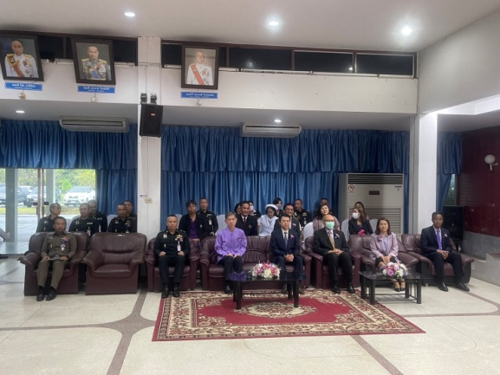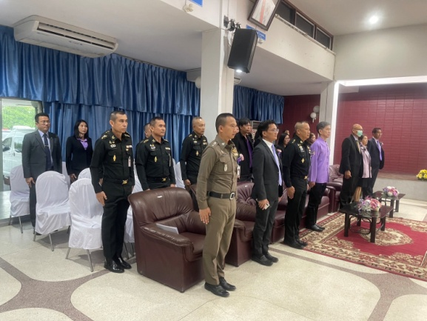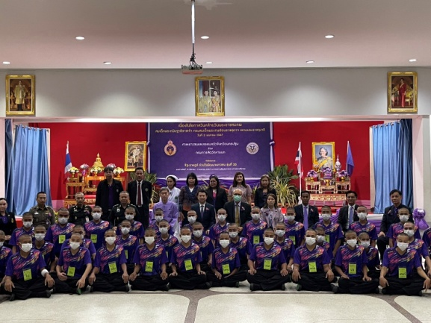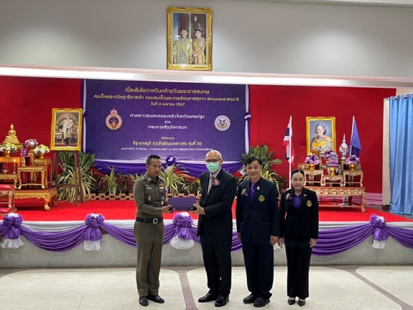

วันนี้ 26 มี.ค.67 เวลา 09.00 น.
พ.ต.อ.ยงลิต ศุภผลผกก.สภ.สามควายเผือก
พร้อมด้วยข้าราชการตำรวจ
ในสังกัดทุกนาย
ร่วมประชุมประจำเดือน มี.ค.67 ดังนี้
1.ชี้แจงข้อสั่งการ และนโยบายการปฏิบัติของ นายกรัฐมนตรี , รรท.ผบ.ตร.ฯ ,ผบช.ภ.7
และ ภ.จว.นครปฐม
ณ ห้องประชุม ชั้น 2 สภ.สามควายเผือก
